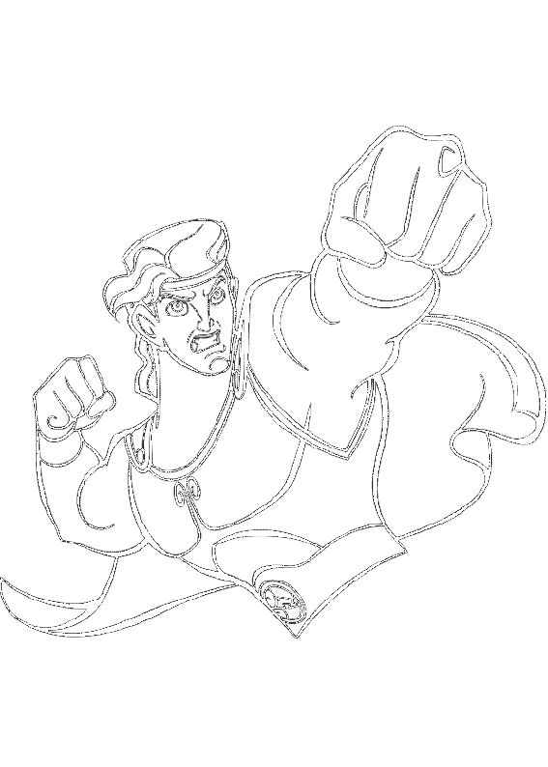
Toi le champion mange un simple bonbon et ne bois pas trop de champagne avant de m’emmener sur ton bateau dans la tempête des mers de l’Atlantis …!!!!

Devant m, p et b, le m remplace le n sauf : bonbon.

- im : timbre – simple
- ym : tympan
- am : chambre – campagne
- em : emmener – tempête – septembre
- om : ombre – pompe

Exercice 1

Ecris un ou une devant les noms suivants ET Souligne mm, mb, mp.

……………. compas - ………..... tambour - ………….... nombre

…………... composition - …….... commerçant - …….....jambe

………...... trompette - ……....... ombre - ……….... commission

………….. exemple - ………..... champignon - ……….... timbre

………….. compagnon - ………...... chambre.

Exercice 2

Mets m ou n comme il convient à chaque nom .

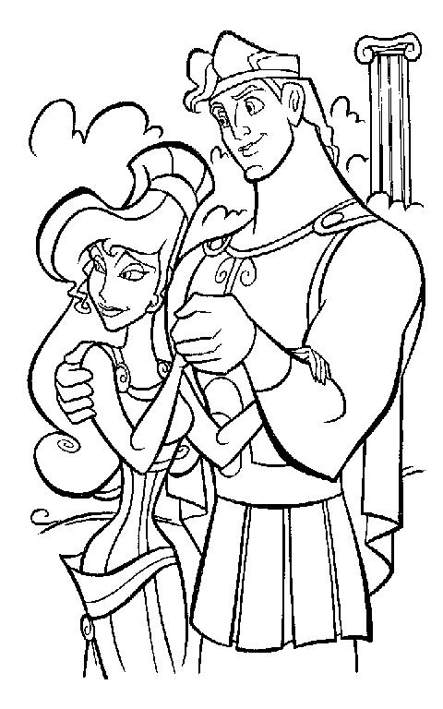
la la.... pe
un bo...d
un cha... p
la po.... pe
un co.... te de fée

la la....terne
une bo.... be
le cha.... t
la bra.... che
un co.... pte exact.

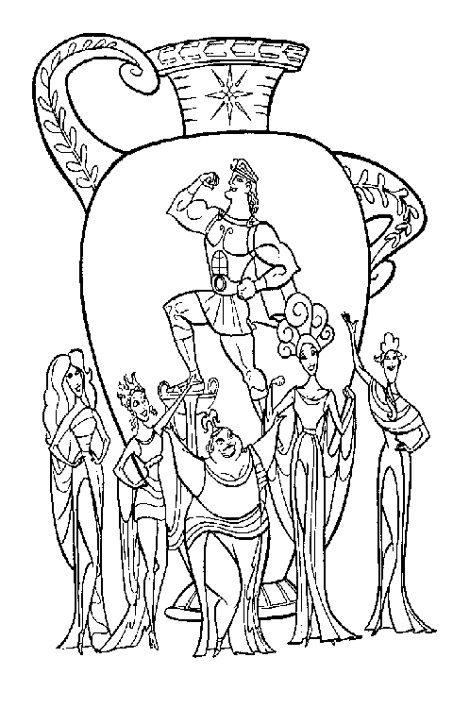
Exercice 3 Mets m ou n comme il convient à chaque verbe

e....plir e.... laidir ra.... per

e.... lever se....bler plo.... ger

e.... bellir ra....ger e....mener se....tir.

Exercice 4 Ecris im ou in devant chaque adjectif qualificatif .

.....possible ..... prudent .....mense .....poli

.....capable .....complet .....direct .....portant

.....discret .....patient.

Exercice 5 Complète les noms suivants :
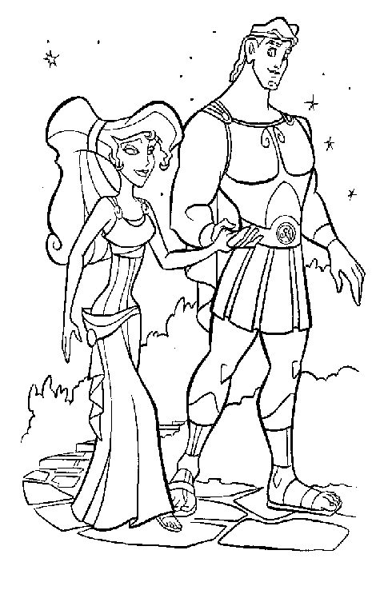
- Les deux derniers mois de l'année sont Nov........... et Déc............

- La première des quatre saisons de l'année est le print...........

- Le soleil brille , il fait beau t........... .

- Mais parfois une averse to............

- Aline met son .................perméable.

Exercice 6 Complète

- Brian sait bien co _______ pter sur ses doigts.
2. Rachid croque un bo _____ bon.
3. Ils jouent à l'o ____ bre de l'arbre.
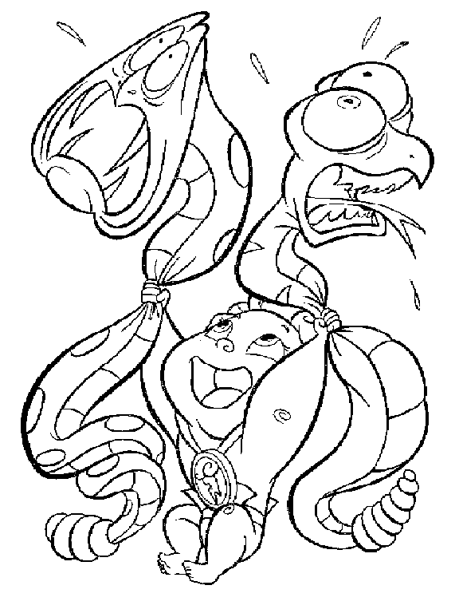
4. Il a mal à la ja __ be; il boite.
5. Sam e ____ mène sa soeur à l'école.
6. Elle allume la la ___ pe.
7. As-tu déjà entendu ce co __ te fantastique?
8. Elle aime vivre à la ca ___ pagne.
9. Le plo ___ bier a bien exécuté son travail.

Exercice 7
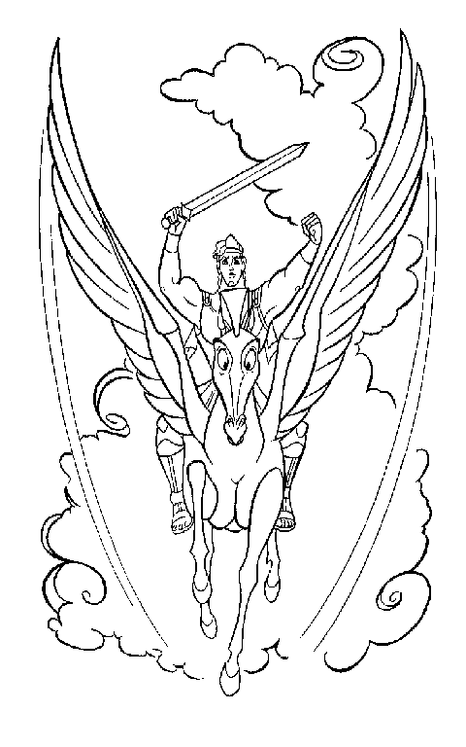
Complète

Anatole est un pré….. rarement utilisé.

Mon père m’a …..scrit dans un club de football.

Que fais-tu dans ma ch…..bre ?

Je t’ai apporté des b…..b…..s.

Il pleut ! Prends ton …..perméable.

C’est …..possible de fermer la fenêtre.

Vois-tu le ch…..p de blé ?

Le public était n…..breux pour voir ce match.

Il faudrait …..viter tes amis.

Mon frère s’est cassé une j…..be.

Nous partirons ens…..ble.

Je suis un …..firme. Aidez-moi !

Romane sait c…..pter jusqu’à mille.

Qui veut m’acc…..pagner ?

Il gr…..pe aux arbres.
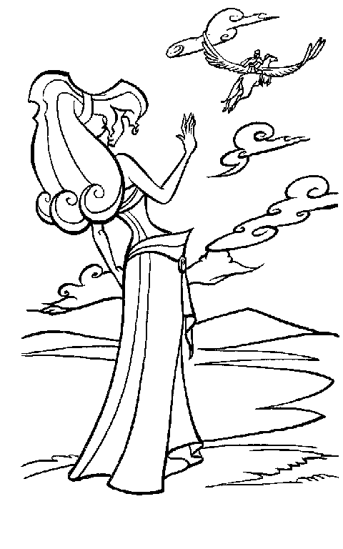
En voiture, elle est …..prudente.

Tu vas me faire t…..ber.

Le pr…..temps sera vite là.

B…..jour, Monsieur.

J’ai acheté une l…..pe de bureau.

Exercice 8 Complète
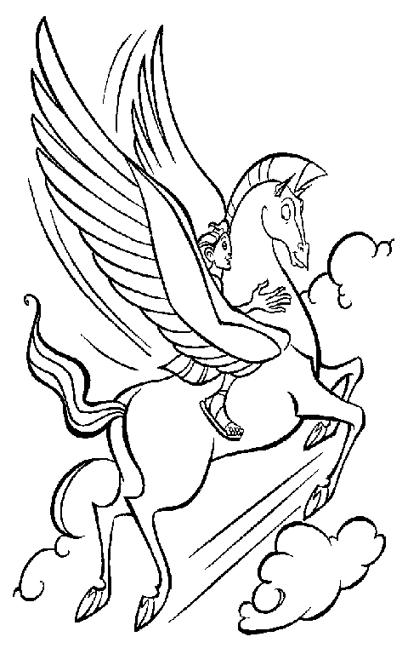
1. Le co___ptable vérifie une opération.
2. Victor s'est fait mal à la ja___be ce matin au sport.
3. Les la_____ternes viennent d'être allumées pour la soirée.
4. Chaque fois qu'Aurélie pleure sa maman lui donne un bo___bon.
5. Un kilo de plo__b est aussi lourd qu'un kilo de plumes.
6. Attention ton embo___point devient pathologique.
7. Les chats e___fermés dans la maison sont énervés.
8. Ne sois pas i___patient, ton tour viendra.
9. Mon co____pagnon de chambre dort encore, il faut que je fasse doucement.
10. Les me____bres de la commission viennent de se réunir.
11. Pour le 14 juillet les la__pions sont allumés.
12. Céline sort de scène, ce soir ce fut un trio_phe.
13. Je vous crois, néa___moins je demande une preuve.
14. Dans l'e___clos les canards vont et viennent.
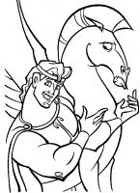
15. J'aime particulièrement être assise à l'o___bre de cet arbre.
16. Je viens juste d'e____ménager dans l'appartement au-dessus de chez vous.
17. Ces usines e___laidissent le paysage.
18. Co___bien de temps vais-je encore attendre?
19. Cette nouvelle a fait l'effet d'une bo__be.
20. avez vous co___pris la leçon sur laquelle vous vous exercez?

